МОДУЛЬНОЕ ПРОГРАММИРОВАНИЕ.
СВЯЗЬ РАЗНОЯЗЫКОВЫХ МОДУЛЕЙ

ВВЕДЕНИЕ
В соответствии с современными технологиями программирования все программы строятся по модульному принципу. Согласно данной технологии программа состоит из главной программы и нескольких небольших частей, называемых подпрограммами или процедурами. Главная программа по мере необходимости вызывает подпрограммы на выполнение, передавая им управление процессором. Достоинством указанной технологии является возможность разработки программ большого объема небольшими функционально законченными частями. Эти процедуры можно использовать в других программах, не прибегая к переписыванию частей программного кода. Кроме того, модульный принцип позволяет применять при разработке подпрограмм различные языки программирования как высокого, так и низкого уровня, используя для реализации конкретного алгоритма преимущества того языка программирования, который дает наиболее эффективное решение. Так, включение модулей, написанных на языке ассемблера, позволяет ускорить выполнение соответствующих частей программы и/или выполнить действия, программирование которых с использованием языков высокого уровня невозможно или затруднительно. С другой стороны, существует много библиотек на языках высокого уровня, которые с успехом можно использовать в ассемблерных программах.
Каждый язык программирования использует свои способы представления данных, передачи управления и данных в подпрограммы. Кроме того, при выполнении программ на языках высокого уровня, происходит обращение к некоторым процедурам и функциям, получившим название среды языка программирования. Поэтому, при связывании разноязыковых модулей возникают следующие вопросы:
- как организовать передачу управления в модуль и получение его обратно;
- как передать данные в модуль и получить обратно результаты его работы;
- как согласовать представление данных, описанных в различных языках.
Для ответа на эти вопросы необходимо знать системные соглашения о передаче управления и параметров в подпрограммы, принятые в различных языках программирования, особенности организации модулей и способы представления данных в этих языках.

МОДУЛЬНОЕ ПРОГРАММИРОВАНИЕ НА АССЕМБЛЕРЕ
Ассемблер поддерживает использование процедур. Процедура в ассемблере – это относительно самостоятельный фрагмент, к которому возможно обращение из разных мест программы. На других языках такие фрагменты оформляют соответствующим образом и называют подпрограммами: функциями или процедурами. Поддержка процедурного программирования для ассемблера означает, что в языке существуют специальные команды вызова подпрограммы и обратной передачи управления. Однако, в отличие от языков высокого уровня, ассемблер не требует специального оформления процедур. На любой адрес программы можно передать управление командой вызова процедуры, и оно вернется к вызвавшей процедуре, как только встретится команда возврата управления. Такая организация может привести к трудночитаемым программам, поэтому в язык Ассемблера включены директивы логического оформления процедур:
<метка> PROC <язык> <тип> USES <регистры> ; для ассемблера tasm фирмы Borland
. . .
<метка> ENDP
или
<метка> PROC <тип> <язык> USES <регистры> ; для ассемблеров MASM и WASM
. . .
<метка> ENDP
где <тип> – может принимать значение NEAR (процедура ближнего вызова) или FAR (процедура дальнего вызова). По умолчанию подразумевается, что процедура имеет тип NEAR в моделях памяти TINY, SMALL, COMPACT и тип FAR в остальных моделях памяти MS DOS. Процедуры ближнего типа должны находиться в том же сегменте, что и вызывающая процедура. Дальний тип процедуры означает, что к ней можно обратиться из любого другого сегмента кода;
<язык> – определяет взаимодействие процедуры с языками высокого уровня. В некоторых ассемблерах директива PROC позволяет указывать параметры, передаваемые вызывающей программой. В этом случае указание языка необходимо, так как различные языки используют разные способы передачи параметров.
USES <регистры> – список регистров, значение которых изменяет процедура. Ассемблер поместит в начало процедуры набор команд PUSH, для сохранения в стеке перечисленных регистров, а перед командой RET – набор команд POP, которые восстановят значения этих же регистров.
Все операнды директивы PROC не обязательны.

Связь процедур ассемблера по управлению
Вызов процедур ассемблера (см. рисунок 1.1) осуществляется командой:
CALL <имя или адрес процедуры>
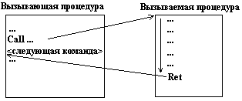
Рисунок 1.1 – Прямая и обратная передачи управления при вызовы процедур
Если процедура специальным образом оформлена, то тип вызова (удаленность от места вызова) определяется автоматически по этому описанию. Тип вызова неоформленной процедуры необходимо уточнять, указывая перед именем или адресом near ptr для организации ближнего вызова и far ptr – для организации дальнего вызова.
Для обеспечения возврата управления из вызываемой процедуры команда CALL помещает в стек адрес возврата в вызывающую процедуру. Если осуществляется ближний вызов, то команда CALL помещает в стек смещение относительно начала выполняемого сегмента кода команды, следующей за CALL длиной 2 байта (см. рисунок 1.2, а). После этого команда CALL загружает смещение вызываемой процедуры в регистр команд IP, и процессор начинает ее выполнять.
Если процедура имеет тип FAR, то команда CALL помещает в стек полный адрес следующей за CALL команды: адрес текущего сегмента кодов из регистра CS длиной 2 байта и смещение команды относительно начала этого сегмента также длиной 2 байта (см. рисунок 1.2, б). После чего команда CALL загружает сегментный адрес процедуры в регистр CS, а смещение процедуры относительно начала сегмента в регистр команд IP, и процессор начинает выполнять процедуру.
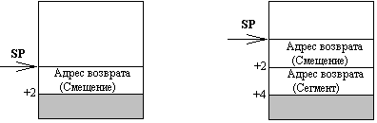
а б
Рисунок 1.2 – Состояние стека при вызове процедур ближнего (а) и дальнего (б) вызова
Возврат из процедуры осуществляется по команде RET, которая должна быть последней выполняемой командой процедуры: RET [<число>].
Эта команда извлекает из стека адрес возврата. При ближнем вызове команда RET(N) извлекает из стека одно слово и загружает его в регистр команд IP. При дальнем вызове команда RET(F) извлекает из стека 2 слова: сначала смещение адреса для загрузки в регистр команд IP, а затем сегментный адрес для загрузки в регистр сегмента кода CS.
В команде RET может быть указан один операнд – число. При его наличии после извлечения из стека адреса возврата команда RET должна добавить указанное число байт к указателю стека. Этот вариант команды позволяет удалить из стека параметры, передаваемые в процедуру через стек (см. раздел 1.2.4).
Пример. Пусть необходимо написать программу вывода на экран символьной строки. Вывод будем осуществлять с помощью функции DOS (прерывание 21h) в подпрограмме-процедуре, которую вызывает основная процедура. Ниже приведены реализации с использованием процедур дальнего и ближнего вызовов и состояние стека для каждого случая (см. рисунок 1.3 и рисунок 1.4 соответственно).
Вариант 1 – Процедура ближнего вызова
title lab1
code segment
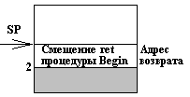
assume cs:code,ds:code
mes db 'ПРИВЕТ!!!',13,10,'$'
begin proc far
push ds
mov ax,0
Рисунок 1.3 – Стек после ближнего вызова
push ax
call vyvmes
ret
begin endp
vyvmes proc near
mov dx,offset mes
mov ah,9h
int 21h
ret
vyvmes endp
code ends
end begin
В данном случае в стек помещается ближний адрес следующей команды – смещение относительно начала текущего сегмента команды RET процедуры Begin, после чего управление передается первому оператору вызываемой процедуры.
Вариант 2 – Процедура дальнего вызова.
title lab1
code segment
assume cs:code,ds:code
mes db 13,10,'ПРИВЕТ!!!!',13,10,'$ '
begin proc far
push ds
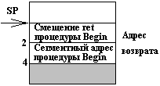
mov ax,0
push ax
call far ptr vyvmes
ret
begin endp
vyvmes proc far
Рисунок 1.4 - Стек после дальнего вызова процедуры vyvmes

mov dx,offset mes
mov ah,9h
int 21h
ret
vyvmes endp
code ends
end begin
В этом случае при вызове процедуры vyvmes по команде CALL, в стек помещается 2 слова (см. рисунок 1.4): содержимое регистра CS и смещение следующей команды – команды RET процедуры Begin – относительно текущего сегмента. После чего указатель стека SP автоматически уменьшается на 4 байта, и управление передается первому оператору вызываемой процедуры.

Организация передачи данных в процедурах на ассемблере
Процедуры на Ассемблере могут получать или не получать данные из вызывающей процедуры и могут возвращать или не возвращать ей результаты своей работы. Существует несколько способов передачи параметров в процедуры. Рассмотрим их более подробно.

Передача параметров через регистры
Если данных передается немного, то самый быстрый и простой способ – передать параметры через регистры. Примерами использования этого метода могут служить практически все вызовы прерываний DOS и BIOS. Однако, если данных много, или они представляют сложные структуры типа массива или записи, то использовать регистры не рационально.
Пример. Написать программу, выполняющую сложение двух целых чисел. Основная программа подготавливает передачу двух параметров и обратно получает сумму. Суммирование выполняет вызываемая процедура. Используем ближний вызов. Ниже приведен текст программы.
title lab1
code segment
assume cs:code,ds:code
a dw 5
b dw 8
c dw ?
begin proc far
push ds
mov ax,0
push ax
mov ax,code
mov ds,ax
mov ax,a ; в регистр ax помещают первое слагаемое
mov bx,b ; в регистр bx помещают второе слагаемое
call addproc ; вызов процедуры
mov c,ax ; результат из регистра ax заносим в поле c
ret
begin endp
addproc proc near
add ax,bx ; сумма в регистре ax
ret
addproc endp
code ends
end begin

Передача данных путем прямого обращения к памяти
При таком способе обмена данными вызываемая и вызывающая процедуры обращаются напрямую к данным, описанным в любом месте (в том числе и в теле любой процедуры) программы. Способ оформления такого обращения зависит от того, как выполняется трансляция.
А) Совместная трансляция процедур.
При совместной трансляции вся программа помещается в один файл и транслируется сразу. В этом случае формируется единое адресное пространство программы, и все имена данных одной процедуры видимы в другой.
Пример. Написать программу, которая выводит символьную строку на экран посимвольно, используя прерывание int 10h. Формирование выводимого символа происходит в основной программе, а вывод – в подпрограмме.
title prmcom ; Основная процедура
code segment
assume cs:code,ds:code
begin proc far
push ds
mov ax,0
push ax
mov ax,cs
mov ds,ax
lea si,mes
cld
cucl: lodsb
mov out_char,al
call out_rout
cmp out_char,10
jne cucl
ret
mes db 'ПРИВЕТ!!!',13,10
begin endp
out_rout proc near ; вызываемая процедура
mov al,out_char
mov ah,14
mov bx,0
mov dx,0
int 10h
ret
out_char db ?
out_rout endp
code ends
end
Б) Раздельная трансляция процедур.
При раздельной трансляции процедуры описываются в разных файлах, транслируются отдельно и объединяются в единую программу на этапе компоновки. Каждый файл в этом случае – отдельный модуль со своим адресным пространством. Поэтому необходимо указать компоновщику внутренние имена модуля, к которым будет происходить обращение извне, и имена, которые не описаны, но использованы в данном модуле. Для этого предусмотрены специальные директивы.
Директива Public описывает внутренние имена, к которым возможно обращение извне:
PUBLIC <список идентификаторов>
где <список идентификаторов> – перечень символических имен, которые должны быть доступны (видимы) в других процедурах.
Директива Extrn описывает внешние имена, к которым есть обращение в данном модуле:
EXTRN <имя> : <тип>[, <имя> : <тип>…]
где <имя> – символическое имя, используемое в процедуре, но не описанное в ней;
<тип> – определяется для различных типов имен следующим способом:
<идентификатор> : BYTE, WORD, DWORD;
< метка > : NEAR, FAR;
< константа, определенная посредством ‘ =’ или ‘EQU’ >: ABS
При этом если в одной процедуре имя описано как EXTRN, то в другой оно должно быть описано как PUBLIC.
Пример. Рассмотрим тот же пример, но разместим основную и вызываемую программы в разных файлах.
Основная процедура - файл publicpr.asm
title prmain
stack segment
dw 64 dup(?)
stack ends
code segment public
extrn out_rout:NEAR, out_char:BYTE; Описание внешних переменных
assume cs:code,ds:code
begin proc far
push ds
mov ax,0
push ax
mov ax,cs
mov ds,ax
lea si,mes
cld
cucl: lodsb
mov out_char,al ; формирование символа
call out_rout ; вызов подпрограммы
cmp out_char,10
jne cucl
ret
mes db 'ПРИВЕТ!!!',13,10
begin endp
code ends
end begin
Вызываемая процедура – файл extrpr.asm
title prvyz
code segment public
public out_rout,out_char ; Описание имен как доступных в других процедурах
assume cs:code,ds:code
out_char db ? ; общая область
out_rout proc near ; Общее имя процедуры
mov al,out_char
mov ah,14
mov bx,0
mov dx,0
int 10h
ret
out_rout endp
code ends
end
Исполнительный файл данной программы нужно скомпоновать указав оба исходных файла:
link publicpr.obj extrpr.obj

Передача параметров через таблицу адресов
В этом случае в памяти вызывающей процедуры создается специальная таблица адресов параметров. В таблицу перед вызовом процедуры записывают адреса передаваемых данных. Затем адрес самой таблицы заносится в один из регистров (например, bx) и управление передается вызываемой процедуре. Вызываемая процедура сохраняет в стеке содержимое всех регистров, которые собирается использовать, после чего выбирает адреса переданных данных из таблицы, выполняет требуемые действия и заносит результат по адресу, переданному в той же таблице.
Пример. Написать программу, подсчитывающую сумму элементов одномерного массива. Массив и его размер определяются в основной программе, суммирование элементов выполняет подпрограмма. Результат сложения возвращается в основную программу. Данные передаем через таблицу адресов (см. рисунок 1.5).
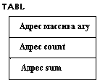
title lab1
code segment
assume cs:code,ds:code
ary dw 5,6,1,7,3,4 ; исходный массив
count dw 6 ; размер массива
sum dw ? ; сумма элементов
tabl dw 3 dup(?) ; таблица адресов параметров
Рисунок 1.5 – Структура таблицы адресов
begin proc far ; Основная процедура
push ds
mov ax,0
push ax
mov ax,code
mov ds,ax
; Формирование таблицы адресов параметров
mov tabl,offset ary
mov tabl+2,offset count
mov tabl+4,offset sum
mov bx,offset tabl
call far ptr masculc
ret
begin endp
masculc proc far ; Вызываемая процедура
push ax ; Сохранение регистров
push cx
push di
push si
; Использование таблицы адресов параметров
mov si,[bx]
mov di,[bx+2]
mov cx,[di]
mov di, [bx+4]
xor ax,ax
; Вычисление сумы элементов массива
cycl: add ax,[si]
add si,2
loop cycl
; Формирование результата
mov [di],ax
pop si ; Восстановление регистров
pop di
pop cx
pop ax
ret
masculc endp
code ends
end begin

Передача параметров через стек
Наиболее распространенным и надежным способом передачи данных в практике программирования принято считать передачу параметров в стеке. Именно этот метод используют языки высокого уровня. Параметры помещают в стек командой PUSH, после чего управление передается вызываемой процедуре. Доступ к параметрам в стеке из вызываемой процедуры осуществляют через регистр BP, в который помещают адрес вершины стека, хранящийся в регистре указателя стека SP. Для обеспечения корректного возврата в вызывающую процедуру старое значение регистра BP помещают в стек первой командой процедуры. Параметры в стеке, адрес возврата и старое значение BP вместе называют активизационной записью процедуры. Вызываемая процедура, зная структуру стека, извлекает параметры в соответствующие регистры, выполняет над ними операции и записывает результат, используя адрес, переданный в стеке.
Программа, приведенная ниже, использует 3 параметра: два исходных и результат. Для первого параметра – массива в стек помещается адрес начала массива, второй параметр – адрес счетчика, содержащего количество элементов. В качестве третьего параметра в стек помещается адрес результата, куда процедура поместит полученное значение (см. рисунок 1.6).
Пример.
Основная программа
title lab1
code segment
assume cs:code,ds:code
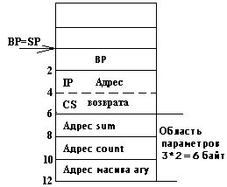
ary dw 5,6,1,7,3,4
count dw 6
sum dw ?
begin proc far
push ds
mov ax,0
push ax
mov ax,code
mov ds,ax
; Запись параметров в стек
mov bx,offset ary
Рисунок 1.6 – Состояние стека при получении управления процедурой masculc
push bx
mov bx,offset count
push bx
mov bx,offset sum
push bx
call far ptr masculc
ret
begin endp
Процедура вычисления суммы элементов массива
masculc proc far
; Сохранение старого bp
push bp
mov bp,sp ; запись в bp вершины стека
push ax
push cx
push di
push si
; Извлечение из стека параметров
mov si,[bp+10] ; Выбираем адрес начала массива и заносим в регистр
mov di,[bp+8] ; Выбираем адрес счетчика
mov cx,[di] ; Извлекаем значение счетчика
mov di, [bp+6] ; извлекаем адрес результата
xor ax,ax
cycl: add ax,[si]
add si,2
loop cycl
mov [di],ax ; Сохранение результата
pop si
pop di
pop cx
pop ax
pop bp ; Извлечение старого bp
ret 6 ; Возврат управления и очистка стека от параметров
masculc endp
code ends
end begin

При передаче параметров через стек возникает два вопроса:
– в каком порядке записывать параметры в стек;
– кто – вызывающая или вызываемая процедура – должен удалять параметры из стека.
В обоих случаях есть свои плюсы и минусы. Например, если стек освобождает вызываемая процедура по команде RET <число байт>, то код программы получается более коротким. Если за освобождение стека отвечает вызывающая программа, то становится возможным вызов нескольких процедур с одними и теми же значениями параметров просто последовательными командами CALL. Первый способ более строгий, используется в языке Pascal. Второй, дающий больше возможностей для оптимизации, – в языках C и C++. Вопрос о порядке записи параметров в стек для ассемблера не столь важен, так как и записывает и извлекает подпрограммы все сами. А вот при взаимодействии ассемблера с языками высокого уровня, следует знать особенности связи модулей этих языков.

Другие способы передачи данных
Существует еще ряд способов передачи данных. Например, передача параметров в потоке кода. При этом данные размещают прямо в коде программы, сразу после команды CALL. Чтобы прочитать параметр, процедура должна использовать его адрес, который автоматически передается в стеке как адрес возврата. Конечно, в этом случае вызываемая процедура должна изменить адрес возврата на первый байт после конца передаваемых данных перед выполнением команды RET. Продемонстрируем этот способ на примере вывода символьной строки на экран. Строка расположена после команды CALL, а вывод ее осуществляет процедура, вызываемая по CALL.
Пример.
Основная программа
title lab1
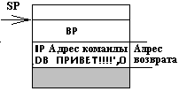
code segment
assume cs:code,ds:code
begin proc far
push ds
mov ax,0
Рисунок 1.7 - Состояние стека в начале работы процедуры vyvmes
push ax
mov ax,code
mov ds,ax
call vyvmes
db 'ПРИВЕТ!!!!',0 ; Выводимая строка – исходные данные
ret
begin endp
Процедура вывода сообщения
vyvmes proc near
push bp
mov bp,sp
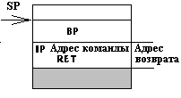
push ax
push si
; Прочитать адрес возврата/начала данных
mov si,[bp+2]
cld
cycl: lodsb
Рисунок 1.8 - Состояние стека после корректировки адреса возврата перед возвратом управления vyvmes
test al,al
jz prend
int 29h
jmp short cycl
; Поместить новый адрес возврата в стек
prend:
mov [bp+2],si
pop si
pop ax
pop bp
ret
vyvmes endp
code ends
end begin

Особенности реализации рекурсивных программ в ассемблере
Рекурсивные алгоритмы допускают реализацию в виде процедуры, которая сама себя вызывает. При этом необходимо обеспечить, чтобы каждый последовательный вызов процедуры не разрушал данных, полученных в результате предыдущего вызова. Для этого, каждый вызов должен запоминать свой набор параметров, регистры и все промежуточные результаты. Средства модульного программирования ассемблера позволяют выполнить все эти требования и реализовать рекурсивный алгоритм. Для сохранения данных очередного вызова и передачи параметров следующей активации процедуры лучше использовать стек. А удобное общение со стеком позволяет организовать директива STRUCT.
Эта директива позволяет определить структуру данных аналогично структурам в языках высокого уровня. Структуры представляют собой шаблоны с описаниями форматов данных, которые можно накладывать на различные участки памяти, чтобы затем обращаться к полям этих участков памяти с помощью имен, определенных в описании структуры. Особенно удобны структуры при обращении к областям памяти, не входящим в сегмент программы (полям, которые нельзя описать с помощью символических имен).
Для описания структуры можно использовать следующую последовательность директив:
<имя структуры> STRUCT
<поля>
<имя структуры> ENDS
где: <имя структуры> - символьное имя структуры,
<поля> - любой набор псевдокоманд определения переменных или структур.
Эта последовательность директив определяет, но не размещает в памяти структуру данных. Для чтения или записи в элемент структуры применяется точечная нотация: <имя структуры>. <имя поля>.
Кроме того, структуры используются, когда в программе многократно повторяются сложные коллекции данных с единым строением, но с различными значениями полей. В этом случае, для создания такой структуры в памяти достаточно использовать имя структуры как псевдокоманды по шаблону:
<имя переменной> <имя структуры><<значение поля 1>, <значение поля 2>,…<.значение поля n>>.
Пример. Пусть в программе, обрабатывающей данные о студентах, необходимо объявить несколько блоков данных с однородными сведениями о нескольких студентах. Такие данные удобно оформить в виде структуры:
Student struc ; Структура с именем Student
Family db 20dup(‘ ‘ ) ; Фамилия студента
Name db 15dup(‘ ‘) ; Имя
dirthdata db ‘ / / ‘ ; Год рождения
student ends ; Конец описания структуры
Определить с помощью этой структуры в программе две переменные с именами stud1 и stud2 можно следующим обращением:
stud1 student <’Иванов’,’Петр’,’23/12/72’>
stud2 student <’Сидоров’,’Павел’,’12/05/84’> .
При создании рекурсивных процедур STRUC используется для описания шаблона данных очередного вызова (фрейма активации). При обращении к данным фрейма или сохранении фрейма очередной активации обращение происходит с помощью полей структуры, что значительно упрощает процессы чтения и записи в стек данных активации.
Пример. Написать рекурсивную процедуру вычисления факториала целого числа.
Любая рекурсивная процедура состоит из двух частей: рекурсивной и базисной. Базисная часть такой процедуры используется для организации завершения рекурсивного вычисления. В процедуре определения факториала числа воспользуемся следующими утверждениями:
⎧ N*(N-1)! , при N<>0 – рекурсивное утверждение;
N! = ⎨
⎩ 1 , при N=0 – базисное утверждение.
Таким образом, каждая активация должна иметь доступ и сохранять результат вычисления и текущее значение числа для расчета N*(N-1). Кроме того, при очередном вызове процедура должна сохранять регистр базы (BP) и адрес возврата. Поэтому фрейм активации включает BP (2 байта), адрес возврата для случая дальнего вызова (4 байта – CS и IP), число N и адрес результата (2 байта). Для работы с фреймом опишем структуру, расставляя поля в том порядке, в котором они будут размещаться в стеке (см. рисунки 1.9, 1.10).
FRAME STRUC
SAVE_BP DW ?
SAVE_CS_IP DW 2DUP(?)
N DW ?
RESULT_ADDR DW ?
FRAME ENDS
Текст процедуры вычисления факториала
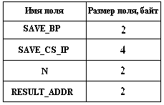
title lab1
code segment public
public fact
; описание структуры фрейма активации
frame struc
save_bp dw ?
Рисунок 1.9 - Структура фрейма активации процедуры
save_cs_ip dw 2 dup(?)
n dw ?
result_addr dw ?
frame ends
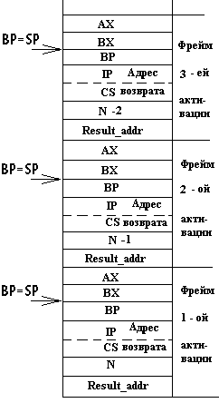
assume cs:code
fact proc far
push bp
mov bp,sp
push bx
push ax
; извлечение из стека адреса результата
mov bx,[bp].result_addr
mov ax,[bp].n ; извлечение из стека текущего N
cmp ax,0
je done ; выход из рекурсии
push bx ; сохранение в стеке адреса результата
dec ax ; N=N-1
push ax ; сохранение в стеке текущего N
call far ptr fact ; рекурсивный вызов
; извлечение из стека адреса результата
mov bx,[bp].result_addr
; запись результата активации в регистр ax
mov ax,[bx]
mul [bp].n ; вычисление текущего результата
Рисунок 1.10 – Содержимое стека в процессе рекурсивного спуска
jmp short return
done: mov ax,1 ; если ax=0 , то результат 1
; запоминаем результат активации
return: mov [bx],ax
pop ax
pop bx
pop bp
ret 4
fact endp
code ends
end

Текст основной программы, вызывающей
рекурсивную процедуру
title prrecur
code segment public
extrn fact:far
assume cs:code,ds:code
n dw 5 ; N для которого вычисляется факториал
result dw ? ; поле результата
begin proc far
push ds
mov ax,0
push ax
mov ax,code
mov ds,ax
mov bx,offset result ; загрузка в регистр адреса результата
push bx ; сохранение в стеке адреса результата
mov ax,n ; запись в регистр N, факториал которого вычисляем
push ax ; сохранение в стеке N, факториал которого вычисляем
call far ptr fact
mov ax,result
pop ds
ret
begin endp
code ends
end begin

ОСОБЕННОСТИ СВЯЗИ РАЗНОЯЗЫКОВЫХ МОДУЛЕЙ В MS DOS
В этом разделе описываются возможности, которые предоставляет ассемблер для взаимодействия программ, написанных на языках высокого уровня, таких как Паскаль и Borland С++, и программ, написанных на ассемблере в MS DOS.

Основные принципы взаимодействия языков ассемблер и Паскаль

Соглашения о передаче управления между модулями
Для того чтобы встроить программный модуль на ассемблере в программный продукт, написанный на Турбо Паскале, необходимо учитывать конкретную реализацию вызова подпрограмм в этом языке.
В Турбо Паскале реализованы два варианта вызова процедур и функций:
- дальний far – если модуль описан в интерфейсной секции библиотеки;
- ближний near – если модуль описан в секции реализации основной программы.
Следовательно, все библиотечные процедуры и функции на ассемблере должны программироваться как far, а все встраиваемые в основную программу – как near.
Турбо Паскаль передает параметры в вызываемую подпрограмму через стек и там же размещает локальные переменные. Вызов подпрограммы реализуется по варианту:
push <параметр 1> ; занесение параметров в стек
......
push <параметр n>
call <far или near> <имя подпрограммы> ; вызов подпрограммы
Вызываемые же подпрограммы имеют стандартно оформленные вход (пролог) и выход (эпилог):
Вход:
<имя> proc <способ вызова: near или far>
push BP ; сохранить старое BP в стеке
mov BP,SP ; установить базу для чтения параметров из стека
sub SP,<объем памяти для локальных переменных>
<сохранение регистров SP, SS, DS>
...........
Выход: mov SP,BP ; освободить память для размещения локальных переменных
pop BP ; восстановить значение BP
ret <размер области параметров>
Таким образом, в момент получения управления подпрограммой, в стеке находятся параметры (в виде значений или адресов) и адрес возврата в вызывающую программу (2-х или 4-х байтовый в зависимости от варианта вызова (см. рисунок 2.1, а)). В дальнейшем, вызываемая программа размещает в стеке старое значение BP, область локальных переменных и использует стек для своих надобностей (см. рисунок 2.1, б).
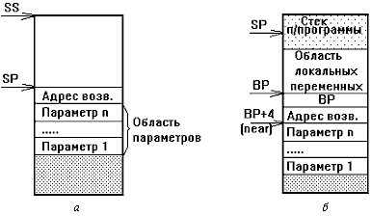
Рисунок 2.11 – Содержимое стека:
а – в момент передачи управления п/программе; б – во время работы п/программы.
Адрес области параметров в этом случае определяется относительно содержимого регистра BP: [BP+4] - содержит адрес последнего параметра при ближнем вызове; [BP+6] - содержит адрес последнего параметра при дальнем вызове. Адреса остальных параметров определяются аналогично с учетом длины каждого параметра в стеке (см. далее).
При выходе из подпрограммы команда ret должна удалить из стека всю область параметров, в противном случае произойдет нарушение работы вызывающей программы.

Некоторые внутренние форматы данных Турбо Паскаля
Турбо Паскаль использует следующие внутренние представления данных.
Целое -
shortint: -128..127 - байт со знаком;
byte: 0..255 - байт без знака;
integer: -32768..32767 - слово со знаком;
word: 0..65535 - слово без знака;
longint: - двойное слово со знаком.
Символ -char: код ASCII - байт без знака.
Булевский тип - boolean: 0(false) и 1(true) - байт без знака.
Указатель - pointer: сегментный адрес и смещение - двойное слово (сегментный адрес - в старшем слове).
Строка - string: символьный вектор, указанной при определении длины, содержащий текущую длину в первом байте.
Массив - array: последовательность элементов указанного типа, расположенных в памяти таким образом, что правый индекс возрастает быстрее левого (для матрицы - построчно).
Для обращения к данным этих типов в программе на Ассемблере необходимо использовать вполне определенные типы переменных. Соответствие типов представлено в таблице 2.1.
Таблица 2.1 – Соответствие типов ассемблера и Паскаля
 | Тип данных Ассемблера | Размер памяти | Соответствующий тип данных Паскаля
1 | BYTE | 1 байт | Shortint, byte, char, boolean
2 | WORD | 2 байта | Integer, word
3 | FWORD | 6 байт | Real
4 | DWORD | 4 байта | Single, указатель,longint
5 | QWORD | 8 байт | Double, comp
6 | TBYTE | 10 байт | Extended
Сложные структурные типы можно описать, указав тип только первого элемента, используя затем его для обработки всей структуры.

Передача параметров по значению и ссылке. Возврат результатов функций
В Турбо Паскале параметры могут передаваться двумя способами: по значению и по ссылке (с указанием var). В первом случае подпрограмме передаются копии значений параметров и, соответственно, она не имеет возможности менять значения передаваемых параметров в вызывающей программе. Во втором случае подпрограмма получает адреса передаваемых значений и может не только читать значения, но и менять их. И в том и в другом случае параметры или их адреса заносятся в стек. Причем, параметры всегда помещаются в стек в том порядке, в котором они описаны при объявлении процедуры, то есть слева направо.
Параметры – значения.
Параметры – значения скалярного типа (char, Boolean, integer, word, shortint, byte, longint и перечислимые типы) непосредственно помещаются в стек. Если размер параметра составляет 1 байт, то он помещается в стек в виде целого слова. Сам параметр располагается в младшем байте этого слова, старший байт при этом не инициализируется. Параметры размером 2 и 4 байта помещаются в стек в виде слова и двойного слова соответственно. По соглашениям, принятым для процессора 8086, первым в стек помещается старшее слово четырехбайтных параметров.
Параметры – значения вещественного типа Real помещаются в стек в виде шестибайтного значения. Для всех остальных типов (single, double, extended, comp) выполняются стандартные соглашения – они передаются через стек сопроцессора.
Адреса всех типов помещаются в стек в виде дальних указателей – сначала слово, содержащее сегмент, затем слово, содержащее смещение. Для загрузки значения указателей можно использовать команды LES и LDS.
Строковые параметры, переданные по значению, независимо от их размера вызывающей программой в стек не записываются. Вместо этого в стек помещается адрес строки (4 байта). Вызываемая программа не должна изменять значение строки или должна ее скопировать.
Записи, массивы и объекты, имеющие размер 1, 2 и 4 байта, передаются непосредственно через стек. Для всех остальных размеров (включая 3 байта) в стек заносится указатель (4 байта) на копию данного параметра.
Множества, так же как и строки, никогда не помещаются непосредственно в стек, а передаются с помощью дальнего указателя на 32- байтовое представление множества. Первый бит младшего байта всегда соответствует базовому элементу множества с порядковым значением 0.
Параметры – переменные.
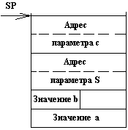
Параметры – переменные всегда передаются в процедуры одним и тем же способом – через указатель дальнего типа на их содержимое.
Например, задание списка параметров в следующем виде
....(а:integer; b:char; s:string;var c: byte)....
приведет к тому, что в стек последовательно будут помещены: 2 байта а, 2 байта b (так как запись в стек идет словами), 4-х байтовый указатель на копию строки s и 4-х байтовый указатель на байт с (см. рисунок 2.2).
Представление результатов процедур и функций.
Процедуры Турбо Паскаля возвращают результаты через параметры, передаваемые по ссылке.
Рисунок 2.2 – Состояние стека после записи параметров
Форма представления результата функции зависит от типа возвращаемых данных. Результат функций скалярных типов возвращается в регистрах процессора:
байт – в AL;
слово – в AX;
двойное слово – в DX:AX (старшее слово – в DX, младшее – в AX );
вещественные числа – в DX:BX:AX (старшее слово – в DX, среднее – в BX , младшее – в AX ) ;
указатели - в DX:AX (сегмент: смещение).
Исключением является результат строкового типа, для размещения которого Турбо Паскаль записывает в стек до области параметров указатель на специально выделенную область. Этот указатель не входит в список параметров при выходе из подпрограммы не удаляется в явном виде из стека. Эту работу выполняет Паскаль.
Доступ к параметрам из процедур на ассемблере и работа со стеком
При передаче управления ассемблерной процедуре вершина стека содержит адрес возврата и расположенные над ним передаваемые параметры. Для доступа к этим параметрам ассемблер использует три способа:
- с использованием базового регистра BP;
- с использованием другого базового регистра или индексного регистра;
- помощью команды POP.
Два первых способа похожи по реализации и применяются при вызове процедур в самом языке Паскаль. Третий способ лучше всего использовать, когда в вызываемой ассемблерной процедуре отсутствуют локальные параметры.
В качестве другого базового регистра для доступа к параметрам можно использовать регистры BX, SI и DI. Единственная особенность использования этих регистров заключается в том, что все они по умолчанию используют регистр DS, а не SS. Поэтому, при использовании регистров BX, SI и DI в качестве базовых необходимо указывать префикс переопределения сегмента и загружать регистр SS нужным значением.
Пример. Использование регистра BX в качестве базового.
code segment
assume cs:code
MyProc proc far ; procedure MyProc(i,j:integer);
PUBLIC MyProc
i EQU word ptr ss:[bx+4]
j EQU word ptr ss:[bx+6]
mov bx, sp
mov ax, 0
…
Такой подход оправдан в случае применения небольших по размеру процедур, так как в этом случае нет необходимости в сохранении и восстановлении содержимого BP.
По соглашениям, принятым в Паскале, вызываемая процедура должна перед возвратом управления выполнить очистку стека от переданных ей параметров. Для этого можно использовать 2 способа. Первый из них заключается в применении команды RET n, где n – размер области переданных параметров в байтах. Вторым способом является сохранение адреса возврата в регистре или в памяти и последовательное извлечение всех параметров из стека с помощью команды POP. Применение команды POP позволяет выполнить оптимизацию программы по скорости, а также уменьшает размер процедуры, так как каждая из них занимает всего 1 байт.

Особенности оформления и компоновки программного продукта, состоящего из модулей на Турбо Паскале и ассемблере
При написании конкретных программ следует учитывать следующее. Основную программу следует писать на Турбо Паскале, что обеспечит подключение среды Турбо Паскаля. Модуль на ассемблере может включать одну или несколько подпрограмм (процедур или функций). Перед подключением он должен быть оттранслирован.
Для подключения модулей в объектном виде в Турбо Паскале используется директива компилятора {$L <имя файла>}. Подключаемые процедуры и функции при этом должны быть описаны в Турбо Паскале в соответствии с его правилами, причем вместо тела подпрограммы после заголовка указывается служебное слово external (внешний), например:
Procedure ffff(y:integer; var z:char); external;
При использовании библиотечных модулей аналогичные описания вставляются в секцию implementation.
В ассемблере сегмент кодов должен носить имя code, а сегмент данных – data. Оба сегмента должны быть описаны public. При этом в процессе компоновки сегменты будут объединены, и появится возможность доступа к глобальным данным Паскаля через объявление их внешними (extrn) в сегменте данных ассемблерной части (см. пример далее). Причем, даже если таким образом осуществляется доступ к массиву, в extrn достаточно указать ссылку на первый элемент, например:
extrn mas:word ; mas - массив Паскаля, объявленный: var mas:array[1:10] of integer. Доступ к последующим элементам будет осуществляться по правилам ассемблера.
В свою очередь, данные ассемблерной части программы, даже будучи размещенными в общем сегменте данных с Паскалем, останутся для паскалевской части программы “невидимыми”. Кроме того, ассемблерные данные, размещенные в сегменте данных data, нельзя инициализировать.
Правила модульного программирования ассемблера также требуют, чтобы все имена программы, использующиеся отдельно транслируемыми модулями, были описаны как внутренние (public), а все имена, используемые ассемблером из других модулей, - как внешние (extrn).

Примеры программ
Пример 1. Программа сложения двух целых чисел.
Вариант 1. Реализация в виде процедуры и функции, подключаемых в секции реализации (вариант near). Параметры передаются через стек (см. рисунок 2.3), а результат возвращается процедурой – через параметр, переданный по ссылке, функцией – через регистр AX.
Модуль на Турбо Паскале:
Program var_near;
{$l add_near.obj}
Var a,b,c:integer;
Function fun_near(x,y:integer):integer;external;
Procedure proc_near(x,y:integer;var z:integer);external;
Begin writeln('Введите числа:');
readln(a,b);
proc_near(a,b,c);
writeln('Результаты: функции - ',fun_near(a,b),
' процедуры - ',c);
end.
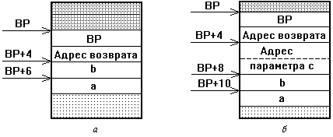
Рисунок 2.3 – Структура стека во время выполнения подпрограммы на ассемблере:
а - функции; б - процедуры
Модуль на ассемблере:
code segment byte public
assume CS:code
public fun_near,proc_near
; функция
fun_near proc near
push BP
mov BP,SP
mov AX,word ptr[BP+6] ;
add AX,word ptr[BP+4] ; результат в AX
mov SP,BP
pop BP
ret 4
fun_near endp
; процедура
proc_near proc near
push BP
mov BP,SP
mov AX,word ptr[BP+10]
add AX,word ptr[BP+8]
les DI,dword ptr[BP+4] ; загрузка адреса результата
mov ES:[DI],AX ; запись результата
mov SP,BP
pop BP
ret 8
proc_near endp
code ends
end
Вариант 2. Реализация в виде процедуры и функции, подключаемых через библиотеку (вариант far).
Библиотечный модуль на Паскале:
Unit bibl; { имя библиотеки должно совпадать с именем файла}
Interface
Function fun_far(x,y:integer):integer;
Procedure proc_far(x,y:integer;var z:integer);
Implementation
{$l add_far.obj}
Function fun_far;external;
Procedure proc_far;external;
end.
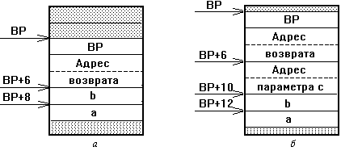
Рисунок 2.4 – Структура стека во время выполнения подпрограммы на ассемблере:
а – функции, б – процедуры.
Модуль на ассемблере:
code segment byte public
assume CS:code
public fun_far,proc_far
; функция
fun_far proc far
push BP
mov BP,SP
mov AX,word ptr[BP+8]
add AX,word ptr[BP+6] ; результат в AX
mov SP,BP
pop BP
ret 4
fun_far endp
; процедура
proc_far proc far
push BP
mov BP,SP
mov AX,word ptr[BP+12]
add AX,word ptr[BP+10]
les DI,dword ptr[BP+6] ; загрузка адреса результата
mov ES:[DI],AX ; запись результата
mov SP,BP
pop BP
ret 8
proc_far endp
code ends
end
Модуль на Турбо Паскале, использующий созданную библиотеку:
Program ex;
Uses bibl;
Var a,b,c:integer;
Begin writeln('Введите числа:');
readln(a,b);
proc_far(a,b,c);
writeln('Результаты: функции - ',fun_far(a,b), ' процедуры - ',c);
end.
Вариант 3. Передача параметров через “общий” сегмент данных data.
Модуль на Турбо Паскале:
Program pa1;
{$l add_near.obj}
Var a,b,c:integer;
Function fun_near:integer;external;
Procedure proc_near(var z:integer);external;
Begin writeln('Введите числа:');
readln(a,b);
proc_near(c);
writeln('Результаты: функции - ',fun_near,
' процедуры - ',c);
end.
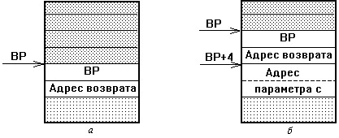
Рисунок 2.5 – Структура стека во время выполнения подпрограммы на ассемблере:
а - функции, б - процедуры
Модуль на ассемблере:
data segment word public
extrn a:word,b:word
data ends
code segment byte public
assume CS:code,DS:data
public fun_near,proc_near
; функция
fun_near proc near
push BP
mov BP,SP
mov AX,a
add AX,b ; результат в AX
mov SP,BP
pop BP
ret
fun_near endp
; процедура
proc_near proc near
push BP
mov BP,SP
mov AX,a
add AX,b
les DI,dword ptr[BP+4] ; загрузка адреса результата
mov ES:[DI],AX ; запись результата
mov SP,BP
pop BP
ret 4
proc_near endp
code ends
end
Пример 2. Программа удаления «лишних» пробелов в символьной строке. Пример иллюстрирует особый случай возврата значения функции типа string через указатель на специальную область, передаваемый функции в стеке, и обращение из подпрограммы на ассемблере к процедуре, написанной на Паскале (см. рисунок 2.6).
Модуль на Турбо Паскале:
Program probel;
{$l stroka.obj}
{Эта программа удаляет "лишние" пробелы.}
Var s:string;
Function sss(st:string):string;external;
Procedure print(n:byte);
Begin writeln('Длина полученной строки',n:3);end;
Begin
readln(s);
writeln(sss(s));
end.
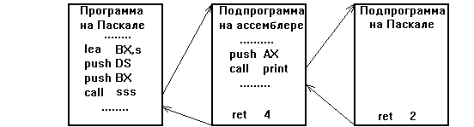
Рисунок 2.6 – Передача параметров и управления в программе Примера 1
Модуль на ассемблере:
code segment byte public
assume CS:code
public sss ; объявление имени sss доступным извне
extrn print:near ; объявление имени print определенным в других модулях
sss proc near
push BP ; состояние стека после записи BP см. на Рисунке 2.7 а
mov BP,SP
push DS ; сохранить DS
lds SI,dword ptr[BP+4] ; загрузить адрес параметра s
les DI,dword ptr[BP+8] ; загрузить адрес результата
cld ; установить флаг направления строковой обработки
lodsb ; загрузить длину строки в AL
inc DI ; пропустить место под длину результирующей строки
mov CL,AL ; занести длину строки
xor CH,CH ; в регистр CX
jcxz pusto ; если длина = 0, то перейти на завершение обработки
mov BX,1 ; установить признак “гашение” пробелов
mov DL,0 ; обнулить счетчик длины строки
cycl1: lodsb ; загрузить символ в AL
cmp AL,' ' ; сравнить с пробелом
je prod1 ; если пробел, перейти на обработку пробелов
mov BX,0 ; иначе сбросить признак “гашения” пробелов
inc DL ; увеличить длину на 1
stosb ; записать символ в строку результата
jmp prod2 ; вернуться в цикл
prod1: cmp BX,1 ; если признак “гашения” пробелов установлен
je prod2 ; то вернуться в цикл
mov BX,1 ; иначе установить признак “гашения” пробелов
inc DL ; увеличить длину на 1
stosb ; записать разделительный пробел в строку результата
prod2: loop cycl1 ; вернуться в цикл
cmp DL,0 ; если все символы - пробелы
je prod3 ; то перейти к завершению обработки
cmp BX,1 ; если последний символ не пробел
jne prod3 ; то перейти к завершению обработки
dec DL ; иначе - уменьшить длину на единицу
prod3: mov AL,DL ; запись в AL длины строки
pusto: les DI,dword ptr[BP+8] ; повторная загрузка адреса результата
stosb ; занесение длины строки
pop DS ; восстановить DS иначе процедура на Паскале не будет работать!
xor AH,AH
push AX ; записать в стек параметр
call print ; вызвать процедуру на Паскале
mov SP,BP
pop BP
ret 4 ; вернуться и удалить область параметров из стека
sss endp
code ends
end
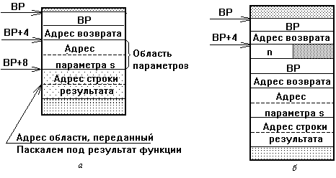
Рисунок 2.7 – Структура стека:
а – в начале выполнения модуля на Ассемблере, б – в начале выполнения процедуры на Паскале
На рисунке 2.7, а показано состояние стека после сохранения в нем содержимого регистра BP в начале подпрограммы на ассемблере. Область параметров, передаваемых подпрограмме на ассемблере, включает только объявленный в описании функции sss в программе на Паскале адрес исходной строки s. Адрес области, переданной Паскалем под результат функции типа string, пишется в стек до параметров и удалению функцией не подлежит. В свою очередь, передавая управление процедуре на Паскале, программа на Ассемблере помещает в стек параметр n (несмотря на то, что длина параметра 1 байт, в стек все равно помещается два байта, но второй байт не определен). При выполнении команды call туда же будет помещен адрес возврата, после чего уже процедура на Паскале поместит в стек значение регистра BP (см. рисунок 2.7, б).

Основные принципы взаимодействия языков ассемблер и Borland С++

Особенности передачи управления между модулями, написанными на Си
В настоящее время реализованы два варианта передачи управления и параметров между основной программой и подпрограммой. Один, описанный выше, используется в программах на Турбо Паскале. Другой, использующий обратный порядок записи параметров в стек, реализован в Си. Кроме этого, вызываемая программа на Си не освобождает область параметров. Это делает вызывающая программа после возврата управления.
Так при вызове функции с прототипом:
void a(int p1, int p2, long int p3);
в стек сначала будет занесен параметр р3 (длиной 4 байта), затем р2 и р1 (по два байта каждый), а затем уже адрес возврата (ближний или дальний в зависимости от используемой модели памяти) (см. рисунок 2.8, а).
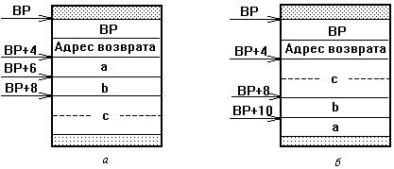
Рисунок 2.8 Структура стека при передаче параметров:
а - по варианту, принятому в Си, б - по варианту, принятому в Паскале.
После вызова функции стек восстановит вызывающая программа, что происходит приблизительно следующим образом. (Точный текст программ не приводится, чтобы не усложнять картину.)
Вызывающая программа (модель Small):
_TEXT segment byte public 'CODE'
assume cs:_TEXT
extrn @a$qiil:near
_main proc near
push BP
mov BP,SP
....
push <параметр 3>
push <параметр 2>
push <параметр 1>
call near ptr @a$qiil
add SP,8
....
mov SP,BP
pop BP
ret
_main endp
_TEXT ends
end
Вызываемая программа:
_TEXT segment byte public 'CODE'
assume cs:_TEXT
public @a$qiil
@a$qiil proc near
push BP
mov BP,SP
....
pop BP
ret
@a$qiil endp
_TEXT ends
end
Как видно из приведенных выше фрагментов существует еще одна особенность внутреннего представления программ на языке С++: компилятор языка изменяет используемые имена. Этот процесс, называемый обработкой имен, выполнят сохранение информации о типах аргументов функции, путем модификации ее имени таким образом, чтобы оно указывало на типы аргументов. При разработке программ на С++ обработка имени выполняется автоматически и скрыта от программиста. Однако если какой-то модуль написан на Ассемблере, программист должен самостоятельно выполнить обработку имен функций в этом модуле. Для этого необходимо знать соглашения, принятые в языке С++.
1. Перед глобальными именами ставится символ подчеркивания;
2. К именам функций, при использовании компиляторов Турбо С++ или Borland C++, в начало добавляется символ @, а в конец дописываются знаки $q и символы, кодирующие типы параметров функции в виде:
@ <имя функции> $q<коды типов параметров>
Коды типов параметров:
void - v char - zc int - i float - f double - d
short - s long - l *, [ ] - p ... - е
Например, fa(int *s[], char c, short t) => @fa$qppizcs.
3. Для отмены чувствительности С++ к регистру следует указать опцию Case sensitive ….off.
Для того чтобы упростить работу по преобразованию имен, можно создать модуль, в котором нужные функции описаны в виде функций – «пустышек» С++, после чего с помощью компилятора сгенерировать ассемблерный текст. В полученном .ASM модуле имена функций будут указаны в обработанном виде, поэтому этот модуль можно использовать в дальнейшем, не заботясь о правильности обработки имен.
Таблица 2.2 – Генерация имен
Пример заготовок | Сгенерированный текст
Void test(){} | @test$qv proc near  Push bp  Mov bp,sp  Pop bp  Ret  @test$qv endp
Void test(int,int){} | @test$qii proc near  Push bp  Mov bp,sp  Pop bp  Ret  @test$qii endp
Void test(int s[],short t){} | @test$qpis proc near  Push bp  Mov bp,sp  Pop bp  Ret  @test$qpis endp

Обработку имен ассемблерных функций можно и не выполнять, например, чтобы избежать несовместимости с последующими версиями компиляторов, в которых возможны изменения алгоритма этой обработки. С этой целью С++ позволяет использовать стандартные имена функций Си в программах написанных на С++, например:
extern “C” {
int ADD (int *a,int b)
}
Все функции, объявление которых заключено в фигурные скобки, будут иметь имена, соответствующие соглашениям, принятым в языке С. Приведенная выше функция на Ассемблере ADD будет иметь следующий вид:
public _ADD
_ADD proc
Таким образом, при объявлении в ассемблерном модуле функций, включенных в блок extern “C”, нет необходимости выполнять обработку их имен.
Примечание – Турбо С++ также предусматривает возможность использовать способ передачи параметров как в языке Паскаль. Для этого соответствующая функция должна быть объявлена как pascal, например: void pascal f(int a, int b, long int c); соответствующее размещение параметров в стеке см. рисунок в разделе 2.13. Для отмены дополнения имен символом подчеркивания в этом случае рекомендуется указать опцию Generate undebars... Off.

Внутренний формат данных С++
Язык С++ использует следующие типы данных.
Целое -
int, short int: -32768..32767 – слово cо знаком;
unsigned int: 0..65535 – слово без знака;
long int: – двойное слово со знаком;
unsigned long int: – двойное слово без знака;
char: – -128..127 байт со знаком (передается слово);
unsigned char: 0..255 - байт без знака (передается слово).
*char: - строки (указатель на массив символов с нулем на конце)
Указатель, массив - far: сегментный адрес и смещение - двойное слово;
near : только смещение - слово.
Определенную сложность представляет определение длины передаваемого указателя, так как последняя зависит от используемой модели памяти, так же как и тип вызова подпрограммы (см. таблицу 2.3).
Таблица 2.3 – Типы указателей к функциям и к данным в зависимости от моделей памяти
Модель памяти | Указатель функции | Указатель данных
Tiny (крохотная) | near, (по умолчанию _cs) | near, (по умолчанию _ds)
Small (малая) | near, (по умолчанию _cs) | near, (по умолчанию _ds)
Compact (компактная) | far | near, (по умолчанию _ds)
Middle (средняя) | near, (по умолчанию _cs) | Far
Large (большая) | far | Far
Hugo (огромная) | far | Far

Передача параметров. Возврат результатов
Как уже говорилось выше, передача параметров в Си осуществляется через стек. Причем, что именно помещается в стек (значение или адрес) определяется явно средствами языка. При передаче параметров Си руководствуется внутренним представлением данных. Параметры помещаются в стек в соответствии с прототипом в обратном порядке, то есть справа налево.
Если используется функция с переменным числом параметров, то это отразится только на размере области параметров, так как каждый параметр будет помещен в стек, а удаление параметров будет выполнять вызывающая программа.
Возвращаемые значения должны быть записаны в регистры:
char, short, int, enum, указатели near - в регистр AX;
указатели far, huge и прочие 4-х байтовые величины - в регистры DX:AX;
float, double - в регистры TOS и ST(0) сопроцессора;
struct - записывается в память, а в регистр записывается указатель (структуры длиной в 1 и 2 байта возвращаются в AX, а 4 байта - в DX:AX).

Особенности компоновки программы, состоящей из модулей на Турбо С++ и ассемблере
Для того чтобы скомпоновать модули на ассемблере с программой, написанной на Си, необходимо следовать определенным соглашениям.
При компиляции исходной программы на Си создаются следующие сегменты:
- сегмент кода;
- сегмент данных;
- сегмент неинициализированных данных.
Причем во всех моделях памяти кроме Huge, два последних сегмента объединяются в группу DGROUP и адресуются регистром DS (см. рисунок 2.9). При использовании модели Huge сегмент неинициализированных данных вообще не создается и объединение в группу отсутствует, но появляется возможность определить столько инициируемых сегментов, столько модулей включает программа (таким образом, снимается ограничение на количество статических данных программы).
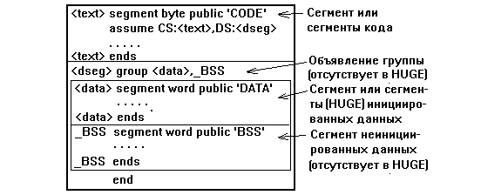
Рисунок 2.9 – Структура сегментов модуля на Турбо С++
На этапе компоновки сегменты, принадлежащие различным модулям, но имеющие одинаковые имена, объединяются.
Используемая модель памяти влияет не только на тип вызываемой функции и указателей на данные, но и на то, какие сегменты будет использоваться программой. В таблице 2.4 приведены имена сегментов, используемые Си для различных моделей памяти.
Примечание – Компактная и большая модели памяти могут включать несколько дополнительных сегментов данных, но эти сегменты будут доступны только внутри модулей.
Таблица 2.4 – Имена сегментов, используемые различными моделями памяти
Модель памяти | Сегмент кодов | Сегмент  инициированных данных | Группа сегментов данных, адресуемых DS
Tiny (крохотная) | _TEXT | _DATA | DGROUP
Small (малая) | _TEXT | _DATA | DGROUP
Compact (компактная) | _TEXT | _DATA | DGROUP
Middle (средняя) | <имя файла>_TEXT | _DATA | DGROUP
Large (большая) | <имя файла>_TEXT | _DATA | DGROUP
Hugo (огромная) | <имя файла>_TEXT | <имя файла>_DATA | <имя файла>_DATA

Определение глобальных и внешних имен
В отличие от Паскаля Си позволяет ассемблеру увеличивать список глобальных переменных, доступных для всех модулей. Это достигается за счет размещения переменных в сегменте данных, отведенном для глобальных переменных, и описания его внутренним public. Имя такой переменной по правилам Си должно начинаться со знака подчеркивания. Прочие модули, использующие данное имя, должны включать его описание как extrn (на ассемблере) или extern (на Си).
Аналогичным образом в ассемблере и Си должны описываться функции, определяемые в одном месте и используемые в другом (см. рисунок 2.10).
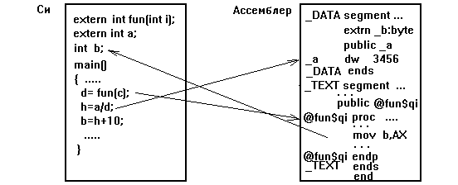
Рисунок 2.10 – Взаимодействие модулей на Си и ассемблере по вызовам функций и доступу к данным

Примеры программ
Пример 1. Определение минимального значения двух чисел.
Вариант 1. Модель памяти Small. Функция типа near, адрес возврата в стеке длиной 2 байта.
Модуль на Турбо С++:
#include <stdio.h>
extern int amin(int x,int y); // Определение внешней функции
void main()
{ int a=3,b=5,c;
c=amin(a,b);
printf("c=%d",c);}
Модуль на ассемблере:
_TEXT segment byte public 'CODE'
assume CS:_TEXT
public @amin$qii
@amin$qii proc near ; функция определена с двумя параметрами int
push BP
mov BP,SP
mov AX,[BP+4] ; загрузка первого параметра
cmp AX,[BP+6] ; сравнение со вторым параметром
jle exit
mov AX,[BP+6]
exit: pop BP
ret
@amin$qii endp
_TEXT ends
end
Вариант 2. Модель памяти Medium. Функция типа far, адрес возврата в стеке длиной 4 байта.
Модуль на Турбо С++:
#include <stdio.h>
extern int amin(int a,int b);
void main()
{ int a=3,b=5,c;
c=amin(a,b);
printf("c=%d",c);}
Модуль на ассемблере:
EEE_TEXT segment byte public 'CODE'
assume CS:EEE_TEXT
public @amin$qii
@amin$qii proc far
push BP
mov BP,SP
mov AX,[BP+6] ; загрузка первого параметра
cmp AX,[BP+8] ; сравнение со вторым параметром
jle exit
mov AX,[BP+8]
exit: pop BP
ret ; адрес возврата - дальний
@amin$qii endp
EEE_TEXT ends
end
Вариант 3. Модель Small. Второй параметр передается своим адресом, занимающим в стеке 2 байта.
Модуль на Турбо С++:
#include <stdio.h>
extern int amin(int x,int *y);
void main()
{ int a=3,b=5,c;
c=amin(a,&b);
printf("c=%d",c);}
Модуль на ассемблере:
_TEXT segment byte public 'CODE'
assume CS:_TEXT
public @amin$qipi
@amin$qipi proc near
push BP
mov BP,SP
mov AX,[BP+4] ; загружаем первый параметр
mov BX,[BP+6] ; загружаем в BX адрес второго параметра
cmp AX,[BX]
jle exit
mov AX,[BX]
exit: pop BP
ret
@amin$qipi endp
_TEXT ends
end
Вариант 4. Модель Huge. Обращение из ассемблера к глобальной переменной a.
Модуль на Турбо С++:
#include <stdio.h>
extern int amin(int x);
int a; // а размещается в сегменте статических данных GGG_DATA
void main()
{ int b=5,c, a=3;
c=amin(b);
printf("c=%d",c);}
Модуль на ассемблере:
GGG_DATA segment byte public 'CODE'
extrn _a:word ; описание _a внешней переменной
GGG_DATA ends
GGG_TEXT segment word public 'FAR_DATA'
assume CS:GGG_TEXT,DS:GGG_DATA
public @amin$qi
@amin$qi proc far
push BP
mov BP,SP
mov AX,_a // обращение к глобальной переменной a
cmp AX,[BP+6]
jle exit
mov AX,[BP+6]
exit: pop BP
ret
@amin$qi endp
GGG_TEXT ends
end
Вариант 5. Модель Compact. Создание ассемблером глобального параметра.
Модуль на Турбо С++:
#include <stdio.h>
extern void amin(int x,int y);
extern int c;
void main()
{ int a=3,b=5;
amin(a,b); printf("c=%d",c);} // в ячейку с результат пишется в ассемблере
Модуль на ассемблере:
DGROUP group _DATA
_DATA segment word public 'DATA'
public _c
_c dw 0 ; создание глобального параметра с
_DATA ends
_TEXT segment byte public 'CODE'
assume CS:_TEXT,DS:DGROUP
public @amin$qii
@amin$qii proc near
push BP
mov BP,SP
mov AX,[BP+4]
cmp AX,[BP+6]
jle exit
mov AX,[BP+6]
exit: mov _c,AX
pop BP
ret
@amin$qii endp
_TEXT ends
end
Пример 2. Определение минимального значения из двух заданных. Реализация с переменным количеством параметров функции. Модель Small.
Модуль на Турбо С++:
#include <stdio.h>
extern int amin(int count,int v1,int v2,...); // первый параметр - счетчик
void main()
{ int a=3,b=5,c;
c=amin(5,a,b,1,10,0);
printf("c=%d",c);}
Модуль на ассемблере:
_TEXT segment byte public 'CODE'
assume CS:_TEXT
public @amin$qiiie
@amin$qiiie proc near
push BP
mov BP,SP
mov AX,0
mov CX,[BP+4] ; в CX заносится количество значений
cmp CX,AX
jle exit
mov AX,[BP+6] ; в AX заносится первое значение из списка
jmp short ltest
compare: cmp AX,[BP+6]
jle ltest
mov AX,[BP+6]
ltest: add BP,2
loop compare
exit: pop BP
ret
@amin$qiiie endp
_TEXT ends
end
Пример 3. Определение среднего арифметического последовательности из 10 чисел. Си вызывает функцию на ассемблере для суммирования чисел, а ассемблер вызывает функцию на Си для выполнения операции деления в вещественной арифметике (см. рисунок 2.11) .
Модуль на Турбо С++:
#include <stdio.h>
extern float Average(int far * ValuePtr, int NumberOfValues);
#define NUMBER_OF_TEST_VALUES 10
int TestValues[NUMBER_OF_TEST_VALUES] = {1, 2, 3, 4, 5, 6, 7, 8, 9, 10};
main()
{ printf("The average value is: %f\n",
Average(TestValues, NUMBER_OF_TEST_VALUES));
}
float IntDivide(int Dividend, int Divisor)
{ return( (float) Dividend / (float) Divisor );
}
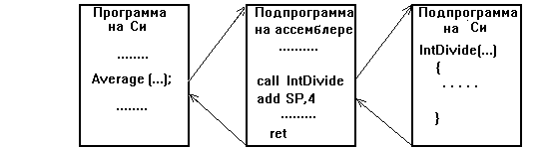
Рисунок 2.11 – Структура программы определения среднего арифметического нескольких чисел.
Модуль на ассемблере:
DOSSEG
.MODEL SMALL
EXTRN @IntDivide$qii:PROC
.CODE
PUBLIC @Average$qnii
@Average$qnii PROC
push BP
mov BP,SP
les BX,[BP+4] ; загрузка в ES:BX адреса массива значений
mov CX,[BP+8] ; загрузка количества чисел
mov AX,0 ; обнуление суммы
AverageLoop:
add AX,ES:[BX] ; добавление очередного значения
add BX,2 ; переход к следующему значению
loop AverageLoop
push WORD PTR [BP+8] ; запись в стек количества чисел (второй параметр)
push AX ; запись в стек суммы чисел (первый параметр)
call @IntDivide$qii ; вызов функции на Си
add SP,4 ; удаление параметров
pop BP
ret ; среднее значение находится в регистре TOS 8087
@Average$qnii ENDP
end

Отладка разноязыковых программ в MS DOS
При выполнении разноязковых программ могут возникнуть логические ошибки, которые проявляются лишь на этапе выполнения. Отладка таких программ – процесс довольно трудоемкий. Сначала необходимо компилировать каждый модуль с помощью компилятора соответствующего языка, получив правильный объектный модуль (файл с расширением *.obj). Затем, с помощью средств редактора связей или средств встроенного компоновщика среды языка высокого уровня, необходимо объединить эти объектные модули в единый загрузочный модуль (исполняемый файл с расширением *.exe). Сформированный таким образом модуль, отлаживается с помощью специального отладчика Turbo Debuger, который поставляется со средствами языков высокого уровня.
Для вызова отладчика, который обычно расположен в каталоге BIN Borland Pascal или Borland C++, используют директиву:
<путь к каталогу BIN>\ td.exe
На экране появится окно отладчика.
Указать отлаживаемый исполняемый модуль можно сразу при вызове отладчика в командной строке:
<путь к каталогу BIN>\ td.exe <имя исполняемого файла>
или по команде меню File\ Load. При этом в поле Directories окна (см. рисунок 2.12) следует отыскать нужную директорию, а в поле Files – имя файла.
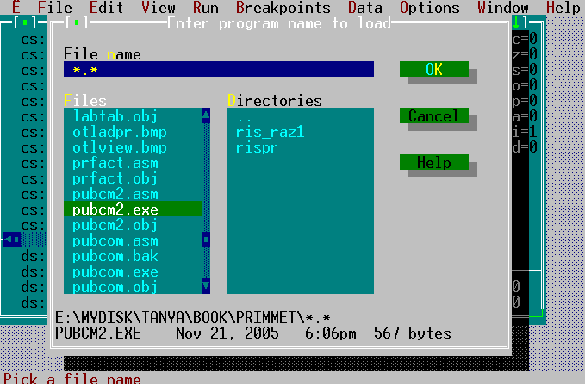
Рисунок 2.12 – Вид окна указания исполняемого файла
После указания исполняемого файла в окне редактора появится ассемблерный текст отлаживаемого модуля.
Отладчик Turbo Debugger предназначен для отладки программ на универсальных языках, поэтому для отладки программ на уровне машинных команд следует перейти в режим CPU. Для этого необходимо выбрать пункт View\CPU (см. рисунок 2.13).
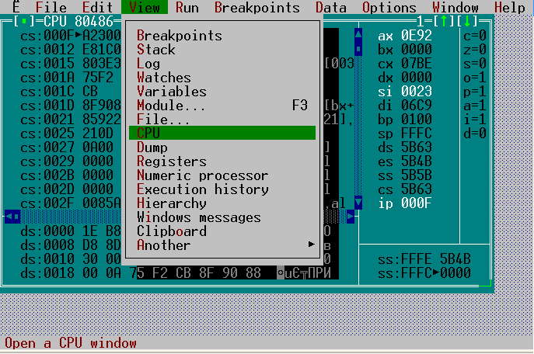
Рисунок 2.13 – Выбор режима просмотра
Вид окна отладчика в режиме отладки CPU представлен на рисунке 2.14.
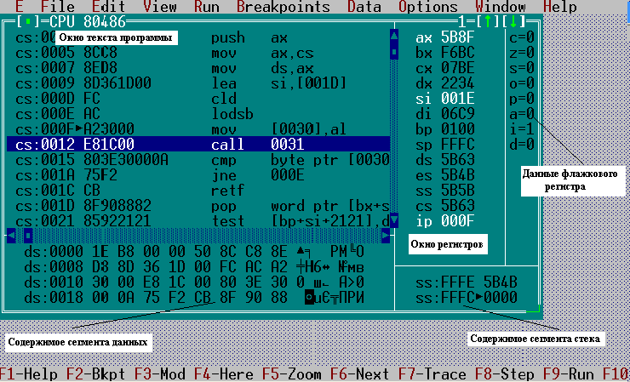
Рисунок 2.14 – Вид окна отладчика в режиме CPU.
В окне программы находится дисассемблированный текст отлаживаемого модуля. В окне регистров перечислены все регистры данных и рядом показано их содержимое. Справа, в окне флажкового регистра, представлена индикация разрядов регистра флагов. Ниже, в правом углу экрана, расположено окно сегмента стека. В нем отображается содержимое сегмента стека и отслеживается его изменение. Ниже окна текста программы расположено окно, отслеживающее содержимое сегмента данных и все его изменения.
Вспомогательное меню окна отладки, расположенное внизу экрана, дублирует наиболее часто используемые функции, которые можно выполнить через соответствующие команды основного меню. Например:
пошаговое выполнение программы без захода в подпрограммы – клавиша F8;
пошаговое выполнение программы с заходом в подпрограммы – клавиша F7 ,
указание точки останова – клавиша F2;
запрос помощи – клавиша F1;
определение параметров активного окна – клавиша F5;
переход к следующему окну – клавиша F6;
выполнение программы до курсора – клавиша F4.
Для того чтобы настроить окно просмотра данных на другой сегмент необходимо установить курсор в это окно, используя комбинацию клавиш Alt–F10 вызвать локальное меню, выбрать пункт GO TO … и ввести новый адрес, например
DS:0
Обнаруженные в процессе отладки ошибки исправляются. При этом необходимо снова повторить процесс получения исполняемой программы и вызова отладчика. Процесс повторяется до ликвидации ошибок.

ОСОБЕННОСТИ СВЯЗИ РАЗНОЯЗЫКОВЫХ МОДУЛЕЙ В WINDOWS. КОНВЕНЦИИ WINDOWS
Последнее время особой популярностью пользуется система Microsoft Windows. Это объясняется тем, что Windows предоставляет пользователю такие мощные средства, как единый графический интерфейс, многозадачность, обмен данными между приложениями, совместимость с ранее разработанными программами, поддержку внешних устройств самых разнообразных типов и другие, отсутствующие в MS DOS средства. Создание полноценного приложения для Windows, использующего все возможности этой системы, довольно сложная задача. Однако появление визуальных сред, таких как Delphi, Builder, Visual C++, позволяет значительно упростить этот процесс. В тоже время это не исключает написание каких-либо небольших приложений или подпрограмм на Ассемблере.

Конвенции
Для грамотного обращения к процедурам, написанным на ассемблере, из приложений Windows и, наоборот, из ассемблерных процедур обращаться к программам, написанным «под Windows», нужно соблюдать определенные соглашения. Эти соглашения были названы «конвенциями». Они определяют способ передачи параметров, закономерности формирования имен, особенности использования регистров и используемую модель памяти.

Способы передачи параметров
Все особенности передачи параметров отражены в таблице 3.1.
Таблица 3.5 – Конвенции по передаче параметров
 | Конвенция | Delphi | С++ Builder | Порядок параметров в стеке | Очистка стека | Использование  регистров
1 | Паскаль | pascal | _ _pascal | Слева направо | Вызываемая процедура | Нет
2 | Си | cdecl | _ _cdecl | Справа налево | Вызывающая программа | Нет
3 | Стандартная | stdcall | _ _ stdcall | Справа налево | Вызываемая процедура | Нет
4 | Защищенная | savecall |  | Справа налево | Вызываемая процедура | Нет
5 | Регистровая | register | _ _fastcall | Слева направо | Вызываемая процедура | Три регистра EAX, EDX, ECX, остальные в стеке
Следует отметить, что Стандартная и Защищенная конвенции очень похожи. Отличие только в том, что Защищенная конвенция формирует исключения при возникновении ошибки.

Согласование имен
Как уже отмечалось ранее, компиляторы С и С++ изменяют названия процедур, чтобы отразить используемый способ передачи параметров и их тип. Компилятор Borland Pascal также изменяет эти имена, заменяя строчные буквы имен подпрограмм на прописные. Это остается справедливым и для компиляторов этих языков в Windows. В таблице 3.2 приведены основные особенности согласования имен.
Таблица 3.6 – Согласование имен в различных средах
 | Delphi Pascal | Borland C++ | Visual С++
Чувствительность к регистру  клавиатуры | Преобразует все строчные буквы имен в прописные | Зависит от регистра | Зависит от регистра
Влияние на внешние имена | Не изменяет внешних имен | Помещает «_» перед внешними именами | Помещает «_» перед внешними именами
Форма изменения внутреннего  имени | Не изменяет внутреннего имени подпрограммы | Изменяет внутреннее имя подпрограммы:  @<имя>$q<описание параметров> | Изменяет внутреннее имя подпрограммы:  @_<имя>@<количество параметров* 4>

Сохранение регистров и используемая модель памяти
Во всех рассматриваемых средах необходимо сохранять регистры: EBX, EBP, ESI, EDI, регистры EAX, EDX, ECX сохранять не надо.
Согласование типа вызова не выполняется, поскольку во всех случаях используется модель памяти Flat, для которой все вызовы ближние near, но смещение имеет размер 32 бита.

Особенности взаимодействия среды Delphi и языка ассемблер
Среда DELPHI, являясь логическим продолжением языка Паскаль, использует соглашения, которые были приняты в Паскале, но применяет также дополнительные соглашения, определяющие взаимодействие со средой Windows. Они касаются компоновки программы, формата вызова и используемых конвенций.

Компоновка модулей
Модуль на ассемблере необходимо откомпилировать, используя 32-х разрядный компилятор фирмы Borland или фирмы Microsoft и указав необходимые опции:
tasm32 /ml <имя исходного модуля>.asm
ml /c <имя исходного модуля>.asm
Полученный при этом объектный модуль, в котором находится ассемблерная процедура, необходимо подключить в секции реализации следующим образом:
Implementation
{$L Add.obj}
…
Саму процедуру необходимо описать как внешнюю, указав используемую конвенцию:
procedure ADD1(A,B:integer;Var C:integer); pascal; external;
procedure ADD1(A,B:integer;Var C:integer); cdecl; external;
procedure ADD1(A,B:integer;Var C:integer); register; external;
procedure ADD1(A,B:integer;Var C:integer); stdcall; external;
procedure ADD1(A,B:integer;Var C:integer); safecall; external;
Вызов описанной функции в теле программы на DELPHI осуществляется по имени:
ADD1(A,B, C);
При этом будет организована передача данных в процедуру в соответствии с указанной конвенцией.

Примеры
а) Конвенция pascal. Структура стека показана на рисунке 3.1.
. 386
. model flat
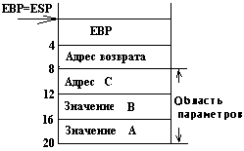
. code
public ADD1
ADD1 proc
push EBP
push EBP, ESP
mov EAX, [EBP+16]
add EAX, [EBP+12]
mov EDX, [EBP+8]
Рисунок 3.1 – Структура стека для конвенции pascal
mov [EDX], EAX
pop EBP
ret 12 ; стек освобождает процедура
ADD1 endp
end
б) Конвенция cdecl
. 386
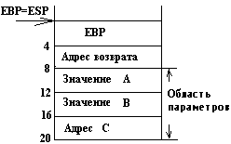
. model flat
. code
public ADD1
ADD1 proc
push EBP
push EBP, ESP
mov EAX, [EBP+8]
add EAX, [EBP+12]
Рисунок 3.2 – Структура стека для конвенции cdecl
mov EDX, [EBP+16]
mov [EDX], EAX
pop EBP
ret ; стек освобождает вызывающая программа
ADD1 endp
end
в) Конвенция register
. 386 Размещение параметров
. model flat первый параметр A в регистре EAX
. code второй параметр B в регистре EDX
public ADD1 третий параметр адрес C в регистре ECX
ADD1 proc
add EDX,EAX
mov [ECX],EDX
ret ; стек освобождает вызывающая программа
ADD1 endp
end
г) Конвенция stdcall
. 386
. model flat
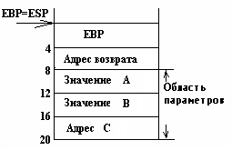
. code
public ADD1
ADD1 proc
push EBP
push EBP, ESP
mov EAX, [EBP+8]
add EAX, [EBP+12]
mov EDX, [EBP+16]
Рисунок 3.3 – Структура стека для конвенции stdcall
mov [EDX], EAX
pop EBP
ret 12 ; стек освобождает процедура
ADD1 endp
end

д) Конвенция safecall= =stdcall + формирование исключения при ошибке
е) Особенности передачи строки, как параметра – значения
Если описана функция, которая получает строку по значению и возвращает эту же строку в качестве результата работы функции, например:
Function DeLL1(S:Shortstring):Shortstring; pascal;
Begin Result:=s; end;
В этом случае DELPHI передает в функцию адрес исходной строки, а в функции создает локальную копию строки, с которой и работает процедура копирования. Ниже приведен дисассемблированный текст функции и структура стека в момент работы подпрограммы.
.386
.model flat
.code
public Dell1
Dell1 proc
push EBP
mov EBP,ESP
add ESP,0FFFFFF00h ; выделение памяти под копию строки
push ESI
push EDI
mov ESI,[EBP+0ch] ; адрес исходной строки
lea EDI,[EBP-000000100h] ; адрес памяти под копию исходной строки
xor ECX,ECX
mov CL,[ESI] ; длина исходной строки
inc ECX ; адрес начала исходной строки
rep movsb ; копирование исходной строки
mov EAX,[EBP+8] ;адрес результата
lea EDX,[EBP-00000100h] ;адрес копии строки
call @PStrCpy
pop EDI
pop ESI
mov ESP,EBP
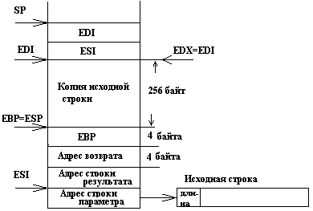
pop EBP
ret 8
Dell1 endp
@PStrCpy proc
xor ECX,ECX
push ESI
push EDI
mov CL,[EDX]
mov EDI,EAX
inc ECX
mov ESI,EDX
mov EAX,ECX
shr ECX,02h
Рисунок 3.4 – Структура стека при работе функции Dell1
and EAX,03h
rep movsd
mov ECX,EAX
rep movsb
pop EDI
pop ESI
ret
@PStrCpy endp
end

Особенности взаимодействия среды Builder и языка ассемблер

Компоновка модулей
При подключении модуля на ассемблере, его необходимо предварительно откомпилировать. Затем полученный объектный модуль, в котором находится ассемблерная процедура, необходимо подключить к приложению в файл проекта следующим образом:
Файл Project1.cpp должен включать директиву:
USEOBJ(“add.obj”);
Файл Unit1.cpp должен включать директиву:
Extern void __<конвенция> ADD1(int a,int b,int &c);
Модуль на Ассемблере необходимо транслировать с опцией /mx: tasm /mx Add.asm
Вызов процедуры выполняется по имени: ADD1(a,b,c);

Примеры
а) Конвенция pascal. Структуру стека см. на рисунке 3.1.
. 386
. model flat
. code
public @ADD1$qiipi
@ADD1$qiipi proc
push EBP
push EBP, ESP
mov EAX, [EBP+16]
add EAX, [EBP+12]
mov EDX, [EBP+8]
mov [EDX], EAX
pop EBP
ret 12 ; стек освобождает процедура
@ADD1$qiipi endp
end
б) Конвенция cdecl. Структуру стека см. на рисунке 3.2.
. 386
. model flat
. code
public @ADD1$qiipi
@ADD1$qiipi proc
push EBP
push EBP, ESP
mov EAX, [EBP+8]
add EAX, [EBP+12]
mov EDX, [EBP+16 ]
mov [EDX], EAX
pop EBP
ret ; стек освобождает вызывающая программа
@ADD1$qiipi endp
end
Обработку имен ассемблерных функций можно и не выполнять, если использовать описание следующего формата
extern “C” void __cdecl ADD1(int a,intb,int &c);
тогда компилятор сгенерирует имя процедуры: _ADD1 proc
в) Конвенция fastcall
При использовании этой конвенции часть параметров хранится в регистрах, однако, сначала данные из регистров сохраняются в область локальных данных (см. рисунок 3.5), а затем из нее грузятся в регистры и используются.
. 386
. model flat
. code
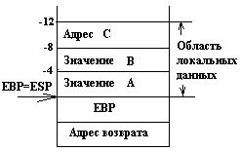
public @ADD1$qiipi
@ADD1$qiipi proc
push EBP
mov EBP, ESP
mov [EBP-12], ECX
mov [EBP-8], EDX
mov [EBP-4], EAX
mov EAX, [EBP-4]
Рисунок 3.5– Структура стека конвенции fastcall
add EAX, [EBP-8 ]
mov EDX, [EBP-12]
mov [EDX], EAX
mov ESP,EBP ; очистка области локальных данных
pop EBP
ret
@ADD1$qiipi endp
end

Особенности взаимодействия среды Visual C++ и языка ассемблер

Компоновка модулей
При подключении модуля на ассемблере, его необходимо предварительно откомпилировать. Затем полученный объектный модуль, в котором находится ассемблерная процедура, необходимо подключить к приложению в файл проекта следующим образом:
extern “C” void __<конвенция> ADD1(int a,intb,int &c);
Модуль на Ассемблере необходимо транслировать со специальными опциями:
tasm32 /ml Add.asm или ml/c/coff add.asm

Примеры
а) Конвенция stdcall. Структуру стека см. на рисунке 3.3.
extern “C” void __stdcall ADD1(int a,intb,int &c);

. 386
. model flat
. code
public _ADD1
_ADD1 proc
push EBP
push EBP, ESP
mov EAX, dword ptr [EBP+8]
add EAX, dword ptr [EBP+12]
mov EDX, dword ptr [EBP+16]
mov [EDX], EAX
pop EBP
ret 12 ; стек освобождает процедура
_ADD1 endp
end
а) Конвенция fastcall
extern “C” void __fastcall ADD1(int a,intb,int &c);
. 386
. model flat
. code
public @ADD1@12
@ADD1@12 proc
add EAX, EDX
mov [EDX], EAX
ret ; стек освобождает вызывающая программа
@ADD1@12 endp
end

Отладка разноязыковых модулей в Delphi и С++Builder
Отладка программ, содержащих модули на различных языках, в средах Windows немного проще. Процесс отладки можно инициировать непосредственно в визуальной среде.
Для запуска процесса отладки необходимо использовать один из пунктов основного меню RUN и перейти в режим пошагового выполнения приложения без захода (Step Over – клавиша F8) или с заходом (Trace Into – клавиша F7) в подпрограммы. В процессе пошагового выполнения становится доступным пункт основного меню View. Подпункт этого пункта меню View\Debug Windows позволяет определить режим индикации отладки. Этот подпункт дает возможность определить точку останова (BreakPoints), просмотреть значения переменных (Watches) и содержимое стека (Cal Stack) и т.д. Однако, пошаговое выполнение приложения в Windows довольно длительный процесс. Поэтому целесообразно в том месте программы, в котором может быть ошибка, поставить точку останова или установить курсор. После этого в пункте меню RUN следует выбрать подпункт Run – при установленной точке останова или Run to Cursor (Выполнить до курсора). После остановки в указанной точке, необходимо с помощью подпункта View\Debug Windows\CPU выбрать режим отладки CPU (см. рисунок 3.6).
После этого появится окно CPU режима отладки (см. рисунок 3.7). В этом окне представлена вся отладочная информация: текст программы с точки останова, содержимое стека, регистров и сегмента данных. Выполняя дальше программу в пошаговом режиме (клавиша F8 или клавиша F7), можно просмотреть все необходимые данные и определить источник ошибки. После исправления обнаруженной ошибки вновь выполняют программу. При выявлении новой ошибки процесс прогона программы в отладочном режиме следует повторить. Приведенная последовательность действий выполняется до получения правильного результата.
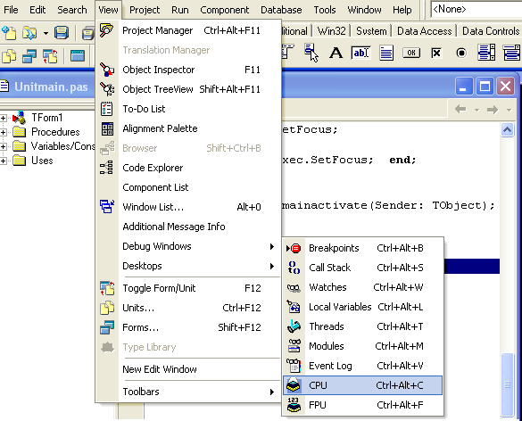
Рисунок 3.12 - Вид окна настройки режима отладки
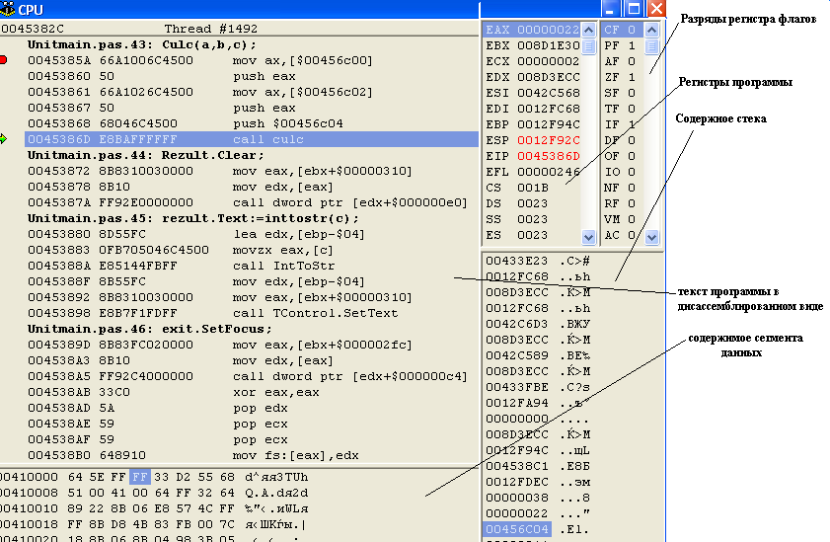
Рисунок 3.13- Вид окна отладки в режиме CPU

